**第一章 sshd服务搭建管理和防止暴力破解**

**本节课所讲内容：**

**1.1、学习Linux服务前期环境准备、搭建一个RHEL7环境**

**1.2、sshd服务安装-ssh命令使用方法**

**1.3、sshd服务配置和管理**

**1.4、防止SSHD服务暴力破解的几种方式**

**1.1、学习Linux服务前期环境准备、搭建一个RHEL7环境**

**注意：本章学习推荐大家用centos 7.4 系列的系统，用RHEL也可以**

**实验环境搭建：**

**系统安装**

**安装RHEL7或者centos7 系列 64位系统 不要用32位**

**下载地址：链接: https://pan.baidu.com/s/1hsw3P1y 密码: suu9**

**种子文件，下载下来，用迅雷下载即可**

**1.1.1）清空关闭防火墙**

**[root@xuegod63 ~]# iptables -F**

**[root@xuegod63 ~]# systemctl stop firewalld**

**[root@xuegod63 ~]# systemctl disable firewalld**

**1.1.2）关闭selinux**

**查看selinux状态**

**[root@xuegod63 ~]# getenforce**

**Disabled**

**vim /etc/selinux/config**

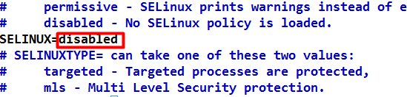

**1.1.3）配置好静态IP**

**vim /etc/sysconfig/network-scripts/ifcfg-ens32**

**TYPE="Ethernet"**

**PROXY\_METHOD="none"**

**BROWSER\_ONLY="no"**

**BOOTPROTO="static"**

**DEFROUTE="yes"**

**IPV4\_FAILURE\_FATAL="no"**

**IPADDR=192.168.0.63**

**GATEWAY=192.168.0.1**

**DNS1=223.5.5.5**

**NAME="ens32"**

**UUID="5e02ab66-a084-404a-bb4c-50bf47bd1bd5"**

**DEVICE="ens32"**

**ONBOOT="yes"**

**关闭NetworkManager 服务：**

**service NetworkManager stop**

**systemctl disable NetworkManager.service**

**1.1.4）配置主机和ip映射关系**

**[root@xuegod63 ~]# vim /etc/hosts**

**127.0.0.1 localhostlocalhost.localdomain localhost4 localhost4.localdomain4**

**::1 localhost localhost.localdomain localhost6 localhost6.localdomain6**

**192.168.1.63 xuegod63.cn xuegod63**

**192.168.1.64 xuegod64.cn xuegod64**

**1.1.5）修改主机名**

**[root@xuegod63 ~]# vim /etc/hostname**

**xuegod63**

**[root@xuegod63 ~]# hostname xuegod63 ##立即生效**

**xuegod63**

**1.1.6）配置好yum源**

**本地yum源**

**[root@xuegod63 ~]# mount /dev/sr0 /mnt/**

**[root@xuegod63 ~]# echo "/dev/sr0 /mnt iso9660 defaults 0 0" >> /etc/fstab**

**[root@xuegod63 ~]# rm -rf /etc/yum.repos.d/\***

**[root@xuegod63 ~]# cat> /etc/yum.repos.d/rhel6.repo <<EOF**

**> [rhel6-source]**

**>name=rhel6-source**

**>baseurl=file:///mnt**

**> enabled=1**

**>gpgcheck=0**

**> EOF**

**1.1.7）配置网络yum源**

**阿里云镜像源站点（[http://mirrors.aliyun.com/](http://mirrors.aliyun.com/" \t "_blank)）。**

**centos镜像参考：<http://mirrors.aliyun.com/help/centos>**

**CentOS**

**1、备份**

**mv /etc/yum.repos.d/CentOS-Base.repo /etc/yum.repos.d/CentOS-Base.repo.backup**

**2、下载新的CentOS-Base.repo 到/etc/yum.repos.d/**

**CentOS 7**

**wget -O /etc/yum.repos.d/CentOS-Base.repo<http://mirrors.aliyun.com/repo/Centos-7.repo>**

**1.1.8）之后运行yum makecache生成缓存**

**1.1.9) 安装epel源**

**yum install epel-release –y**

**主机网卡类型：桥接**

**开机配置成： init 3 模式**

**[root@xuegod63 ~]# ln -svf /lib/systemd/system/runlevel3.target /etc/systemd/system/default.target**

**重启机器生效:**

**[root@xuegod63 ~] reboot**

**创建一个快照。**

**每做一个新的服务时，使用一个全新的快照。**

**克隆虚拟机：**

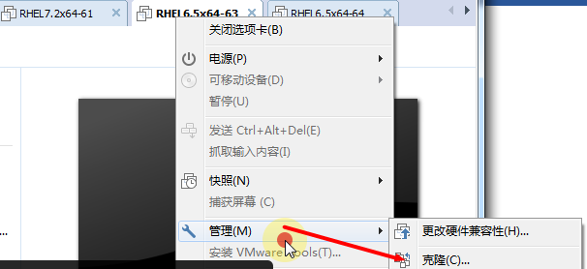

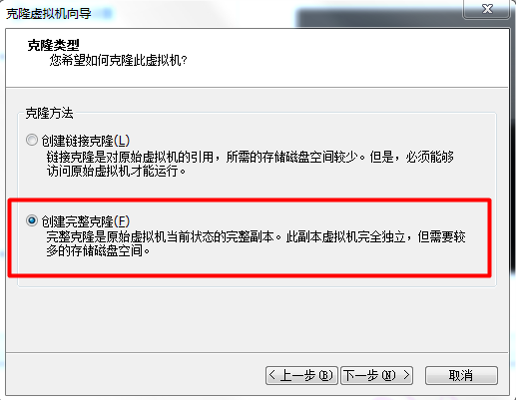

**克隆后发现克隆的机器网卡无法启动，需要如下操作：**

**1、删除克隆机器的网卡MAC地址**

**2、删除网卡信息文件**

**[root@xuegod63 network-scripts]# rm -rf /etc/udev/rules.d/70-persistent-net.rules**

**3、重启：reboot**

**1.2、sshd服务安装-ssh命令使用方法**

**SSHD服务**

**介绍：[SSH](http://baike.baidu.com/subview/16184/5909253.htm" \t "_blank) 协议：安全外壳协议。为 [Secure Shell](http://baike.baidu.com/view/2118359.htm" \t "_blank) 的缩写。SSH 为建立在应用层和传输层基础上的安全协议。**

**作用：sshd服务使用SSH协议可以用来进行远程控制， 或在计算机之间传送文件**

**相比较之前用telnet方式来传输文件要安全很多，因为telnet使用明文传输，是加密传输。**

**服务安装：**

**需要安装OpenSSH 四个安装包：**

# **OpenSSH软件包，提供了[服务端](http://baike.baidu.com/view/1087294.htm" \t "_blank)后台程序和[客户端](http://baike.baidu.com/view/930.htm" \t "_blank)工具，用来加密远程控件和[文件传输](http://baike.baidu.com/view/543341.htm" \t "_blank)过程中的数据，并由此来代替原来的类似服务。**

**安装包：**

**OpenSSH服务需要4 个软件包**

**openssh-5.3p1-114.el6\_7.x86\_64：包含OpenSSH服务器及客户端需要的核心文件**

**openssh-clients-5.3p1-114.el6\_7.x86\_64：OpenSSH客户端软件包**

**openssh-server-5.3p1-114.el6\_7.x86\_64：OpenSSH服务器软件包**

**openssh-askpass-5.3p1-114.el6\_7.x86\_64：支持对话框窗口的显示，是一个基于X 系统的密码**

**诊断工具**

**这四个软件包在我们的RHEL镜像软件安装包里有。**

**[root@xuegod63 Packages]# ls /media/cdrom/Packages/openssh\***

**/media/cdrom/Packages/openssh-5.3p1-104.el6.x86\_64.rpm**

**/media/cdrom/Packages/openssh-askpass-5.3p1-104.el6.x86\_64.rpm**

**/media/cdrom/Packages/openssh-clients-5.3p1-104.el6.x86\_64.rpm**

**/media/cdrom/Packages/openssh-server-5.3p1-104.el6.x86\_64.rpm**

**找到软件包存放位置之后，下面我们来安装软件包：**

**安装方法有两种：**

**1.2.1、配置yum源，通过**

**yum install openssh openssh-clients openssh-server -y**

**来安装**

**前提：系统以及配置好yum源，（本地源or网络源） 推荐用yum来安装**

**设置开机自动挂载系统镜像文件**

**echo“/dev/cdrom /media/cdrom iso9660 defaults 0 0”>>/etc/fstab**

**你的光驱设备        挂载点        挂载格式   默认         默认**

**1.2.2、本地直接安装rpm包文件：**

**rpm –ivh /media/cdrom/Packages/openssh\*.rpm**

**可能需要解决依赖关系**

**确认软件包是否已经安装：**

**rpm -qa | grep openssh**

**openssh-askpass-5.3p1-114.el6\_7.x86\_64**

**openssh-clients-5.3p1-114.el6\_7.x86\_64**

**openssh-5.3p1-114.el6\_7.x86\_64**

**openssh-server-5.3p1-114.el6\_7.x86\_64**

**查看软件安装生产的文件：**

**rpm –ql openssh**

**/etc/ssh**

**/etc/ssh/moduli**

**/usr/bin/ssh-keygen**

**/usr/libexec/openssh**

**/usr/libexec/openssh/ssh-keysign**

**/usr/share/doc/openssh-5.3p1**

**OpenSSH配置文件**

**OpenSSH常用配置文件有两个/etc/ssh/ssh\_config和/etc/sshd\_config。**

**ssh\_config为客户端配置文件**

**sshd\_config为服务器端配置文件**

**服务启动关闭脚本：**

**[root@xuegodssh]# service sshd restart/stop/start/status**

**开机启动服务：**

**[root@xuegod63 ~]# chkconfig sshd on**

**[root@xuegod63 ssh]# systemctl list-unit-files | grep sshd**

**sshd-keygen.service static**

**sshd.service enabled**

**sshd@.service static**

**sshd.socket disabled**

**如何使用ssh来远程连接主机：**

**方法一、**

**1、ssh [远程主机用户名] @[远程服务器主机名或IP地址]**

**如果用root进程登录远程主机可以这样：**

**[root@xuegodssh]# ssh 192.168.0.64**

**普通用户：**

**[root@xuegod63 ~]# useradd cat&&echo 123456 | passwd --stdin cat**

**[root@xuegodssh]# ssh [cat@192.168.0.64](mailto:cat@192.168.0.64)**

**第一次登录服务器时系统没有保存远程主机的信息，为了确认该主机身份会提示用户是否继续连**

**接，输入yes 后登录，这时系统会将远程服务器信息写入用户主目录下的$HOME/.ssh/known\_hosts文件中，下次再进行登录时因为保存有该主机信息就不会再提示了**

**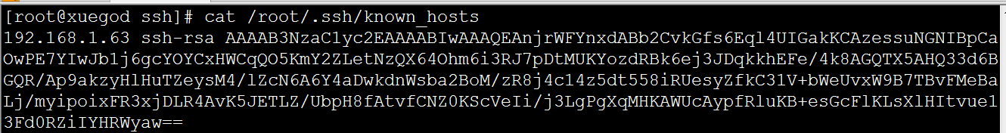**

**RSA算法基于一个十分简单的数论事实：将两个大素数相乘十分容易，但是想要对其乘积进行因式分解却极其困难，因此可以将乘积公开作为加密密钥。**

**方法二、**

**ssh -l [远程主机用户名] [远程服务器主机名或IP 地址]**

**例：ssh -l cat 192.168.0.64**

**-l login\_name**

**1.3、sshd服务配置和管理**

**介绍下配置文件，以及需要安全调优的地方**

**注：参数前面有#，表示是默认值。 当然#号也表示注示。**

**/etc/ssh/sshd\_config配置文件**

**Port 22**

**设置sshd监听端口号**

|  |
| --- |
| **# SSH 预设使用 22 这个port，也可以使用多个port，即重复使用 port 这个设定项目！**  **# 例如想要开放sshd端口为 22和222，则多加一行内容为： Port 222 即可**  **# 然后重新启动sshd这样就好了。 建议大家修改 port number 为其它端口。防止别人暴力破解。** |

**例：修改sshd服务默认监听的端口为222**

**vim/etc/ssh/sshd\_config**

**改：**

**Port 22**

**为：**

**Port 222**

**[root@xuegodssh]# service sshd restart**

**测:**

**[root@xuegod74 ~]# netstat -tlunp | grep sshd**

**tcp 0 0 0.0.0.0:222 0.0.0.0:\* LISTEN 4139/sshd**

**tcp 0 0 :::222 :::\* LISTEN 4139/sshd**

**修改完端口默认端口后，登录方法：**

**[root@xuegod63 ~]# ssh -p 222 192.168.0.63**

**ListenAddress 0.0.0.0**

**设置sshd服务器绑定的IP 地址，0.0.0.0 表示侦听所有地址**

**这个值可以写成本地IP地址也可以写成所有地址**

**Protocol 2**

|  |
| --- |
| **# 选择的 SSH 协议版本，可以是 1 也可以是 2 ，CentOS 5.x 预设是仅支援 V2。**  **安全考虑，设置为最新的协议版本**  **#HostKey /etc/ssh/ssh\_host\_key**  **设置包含计算机私人密匙的文件**  **SyslogFacility AUTHPRIV**  **# 当有人使用 SSH 登入系统的时候，SSH 会记录信息，这个信息要记录的类型为AUTHPRIV。**  **sshd服务日志存放在： /var/log/secure 。**  **例： 为什么sshd配置文件中没有指定日志，但日志却存放在了： /var/log/secure ？**  **[root@xuegodssh]# vim /etc/rsyslog.conf 查看：**    **#LogLevel INFO**  **# 登录记录的等级！INFO级别以上。** |

**下面是安全调优的重点：**

**LoginGraceTime 2m #grace 优雅**

|  |
| --- |
| **# 当使用者连上 SSH server 之后，会出现输入密码的画面，在该画面中，**  **# 在多久时间内没有成功连上 SSH server 就强迫断线！若无单位则默认时间为秒！**  **可以根据实际情况来修改实际** |

**# PermitRootLogin yes**

**#是否允许 root 登入！预设是允许的，但是建议设定成 no ！**

**真实的生产环境服务器，是不允许root账号直接登陆的！！！**

**PasswordAuthentication yes**

**# 密码验证当然是需要的！所以这里写 yes，也可以设置为no**

**#在真实的生产服务器上，根据不同安全级别要求，有的是设置不需要密码登陆的，通过认证的秘钥来登陆**

**# PermitEmptyPasswords no**

**# 若上面那一项如果设定为 yes 的话，这一项就最好设定为 no ，**

**# 这个项目在是否允许以空的密码登入！当然不许！**

**# PrintMotd yes**

**# 登入后是否显示出一些信息呢？例如上次登入的时间、地点等等，预设是 yes**

**# 亦即是打印出 /etc/motd这个文档的内容。**

**例：给sshd服务添加一些警告信息**

**[root@xuegod ~]# cat /etc/motd**

**[root@xuegod ~]# echo 'Warning ! From now on, all of your operation has been record!'> /etc/motd**

**测试：**

**ssh 192.168.0.64**

**root@192.168.0.64's password:**

**Last login: Thu Jun 23 14:02:38 2016 from 192.168.0.1**

**Warning ! From now on, all of your operation has been record!**

**警告！从现在开始，你所有的操作已经被记录！**

|  |
| --- |
| **# PrintLastLog yes**  **# 显示上次登入的信息！预设也是 yes ！** |

**例：**

**ssh 192.168.0.63**

**Last login: Tue Nov 4 19:57:31 2014 from 192.168.1.107 #就是这个信息**

**# UseDNS yes**

**#一般来说，为了要判断客户端来源是正常合法的，因此会使用 DNS 去反查客户端的主机名**

**# 不过如果是在内网互连，这项目设定为 no 会让联机速度比较快。**

**四、SSHD服务防止暴力破解**

**防止暴力破解的方法有三种：**

**方法一、**

**配置安全的sshd服务**

**1、 密码足够的复杂，密码的长度要大于8位最好大于20位。密码的复杂度是密码要尽可能有数字、大小写字母和特殊符号混合组成，**

**2、修改默认端口号**

**3 、不允许root账号直接登陆，添加普通账号，授予root的权限**

**互动：是否可以禁止root身份登录？ 不行，因为有些程序需要使用root身份登录并运行。另外判断一个用户是不是超级管理员，看的是用户的ID是否为0。**

**4、不允许密码登陆，只能通过认证的秘钥来登陆系统**

**通过密钥认证实现sshd认证**

**实验环境：**

**服务端：xuegod63 IP：192.168.0.63**

**客户端：xuegod64 IP：192.168.0.64**

**客户端生成密钥对，然后把公钥传输到服务端**

**[root@xuegod64 ~]# ssh-keygen**

**Generating public/private rsa key pair.**

**Enter file in which to save the key (/root/.ssh/id\_rsa):**

**#提示输入密匙文件的保存路径，选择默认继续哈~**

**Enter passphrase (empty for no passphrase):**

**下面要求输入密码，这里的passphrase 密码是对生成的私匙文件(/root/.ssh/id\_dsa)**

**的保护口令，如果不设置可以回车。**

**Enter same passphrase again:**

**Your identification has been saved in /root/.ssh/id\_rsa.**

**Your public key has been saved in /root/.ssh/id\_rsa.pub.**

**The key fingerprint is:**

**da:2c:d8:53:92:6e:ff:4a:54:14:cd:23:28:b3:bb:3b root@xuegod64**

**The key's randomart image is:**

**+--[ RSA 2048]----+**

**| .o+ |**

**| o ... + |**

**| + .. . |**

**| .. . |**

**| o.S |**

**| +.B |**

**| . B.+ |**

**| .E= |**

**| .ooo. |**

**+-----------------+**

**root@xuegod64 ~]# cd /root/.ssh/**

**[root@xuegod64 .ssh]# ls**

**id\_rsa id\_rsa.pub known\_hosts**

**发布公钥到服务端：**

**使用ssh-copy-id 命令将客户端生成的公钥发布到远程服务器192.168.0.63 xuegod63**

**[root@xuegod64 .ssh]# ssh-copy-id -i 192.168.0.63**

**The authenticity of host '192.168.0.63(192.168.0.63)' can't be established.**

**RSA key fingerprint is d9:17:d7:db:38:7c:e8:56:9c:4b:7e:00:7f:9e:1c:74.**

**Are you sure you want to continue connecting (yes/no)? yes**

**Warning: Permanently added '192.168.0.64' (RSA) to the list of known hosts.**

**root@192.168.0.64's password:**

**Now try logging into the machine, with "ssh '192.168.0.63'", and check in:**

**.ssh/authorized\_keys**

**to make sure we haven't added extra keys that you weren't expecting**

**#这个时候可以通过ssh 无密钥直接登陆主机**

**注意：如果服务器不是监听22端口，则需要这样传输密钥：**

**ssh-copy-id -i ~/.ssh/id\_rsa.pub "-p 222 root@192.168.0.63"**

|  |  |  |
| --- | --- | --- |
| |  |  | | --- | --- | | **方法二：通过开源的防护软件来防护安全**  **简单、灵活、功能强大**  **实战背景：**  **最近公网网站一直被别人暴力破解sshd服务密码。虽然没有成功，但会导致系统负载很高，原因是在暴力破解的时候，系统会不断地认证用户，从而增加了系统资源额外开销，导致访问公司网站速度很慢。**  **fail2ban可以监视你的系统日志，然后匹配日志的错误信息（正则式匹配）执行相应的屏蔽动作（一般情况下是防火墙），而且可以发送e-mail通知系统管理员，很好、很实用、很强大！**  **#ban （bæn）禁令**  **简单来说其功能就是防止暴力破解。工作的原理是通过分析一定时间内的相关服务日志，将满足动作的相关IP利用iptables加入到dorp列表一定时间。**  **注：重启iptables服务的话，所有DORP将重置。**  **下载软件包：**  **官方地址：**  **http://www.fail2ban.org**    **http://www.fail2ban.org/wiki/index.php/Downloads** | **# HostKey /etc/ssh/ssh\_host\_rsa\_key # SSH version 2 使用的 RSA 私钥**  **# HostKey /etc/ssh/ssh\_host\_dsa\_key # SSH version 2 使用的 DSA 私钥**  **注：**  ****RSA 是一种非对称加解密算法。****  **RSA 与 DSA 都是非对称加密算法。其中RSA的安全性是基于极其困难的大整数的分解（两个素数的乘积）；**  **DSA 的安全性是基于整数有限域离散对数难题。基本上可以认为相同密钥长度的 RSA 算法与 DSA 算法安全性相当。**  **公钥用于加密，它是向所有人公开的；私钥用于解密，只有密文的接收者持有。**  **#ServerKeyBits 1024**  **定义服务器密匙长度** | |

**安装：**

**互动这个陌生的软件包如何安装？**

**解压查看readme文件**

**[root@xuegod63 ~]# tar -zxvf fail2ban-0.8.14.tar.gz**

**[root@xuegod63 fail2ban-0.8.14]# vim README.md #查看以下内容**

**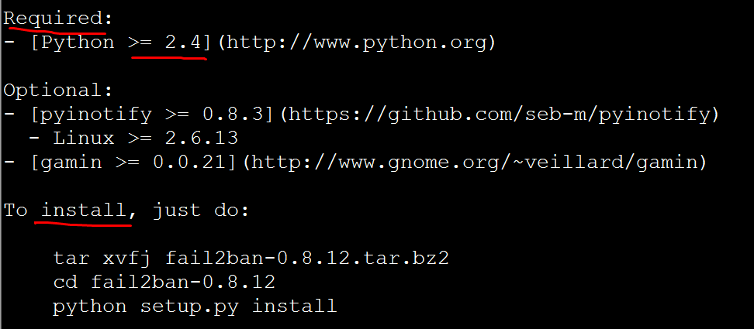**

**需要安装python开发环境，并且版本要大于2.4**

**查看当前系统中python的版本：**

**[root@xuegod63 fail2ban-0.8.14]# python -V**

**Python 2.6.6**

**安装：**

**[root@xuegod63 ~]# cd fail2ban-0.8.14**

**[root@xuegod63 fail2ban-0.8.14]#python setup.py install**

**相关主要文件说明：**

**/etc/fail2ban/action.d #动作文件夹，内含默认文件。iptables以及mail等动作配置**

**/etc/fail2ban/fail2ban.conf    #定义了fai2ban日志级别、日志位置及sock文件位置**

**/etc/fail2ban/filter.d                     #条件文件夹，内含默认文件。过滤日志关键内容设置**

**/etc/fail2ban/jail.conf     #主要配置文件，模块化。主要设置启用ban动作的服务及动作阀值**

**# jail [dʒeɪl]监狱**

**生成服务启动脚本：**

**[root@xuegod63 fail2ban-0.8.14]# pwd**

**/root/fail2ban-0.8.14**

**[root@xuegod63 fail2ban-0.8.14]# cp files/redhat-initd /etc/rc.d/init.d/fail2ban**

**[root@xuegod63 fail2ban-0.8.14]#chkconfig --add fail2ban #开机自动启动**

**互动： 你怎么知道要复制这个文件？ 一个新的软件包，后期怎么可以知道哪个文件是启动脚本文件？**

**这就要找服务器启动脚本文件中有什么特点，然后过滤出来对应的文件名。**

**[root@xuegod63 fail2ban-0.8.14]# grep chkconfig ./\* -R --color**

**./files/redhat-initd:# chkconfig: - 92 08**

**启动脚本里都包含chkconfig 字段**

**应用实例**

**设置条件：ssh远程登录5分钟内3次密码验证失败，禁止用户IP访问主机1小时，1小时该限制自动解除，用户可重新登录。**

**因为动作文件（action.d/iptables.conf）以及日志匹配条件文件（filter.d/sshd.conf ）安装后是默认存在的。基本不用做任何修改。所有主要需要设置的就只有jail.conf文件。启用sshd服务的日志分析，指定动作阀值即可。**

**实例文件/etc/fail2ban/jail.conf及说明如下：**

**[DEFAULT]               #全局设置**

**ignoreip = 127.0.0.1/8       #忽略的IP列表,不受设置限制**

**bantime = 600             #屏蔽时间，单位：秒**

**findtime = 600             #这个时间段内超过规定次数会被ban掉**

**maxretry = 3                #最大尝试次数**

**backend = auto            #日志修改检测机制（gamin、polling和auto这三种）**

**[ssh-iptables]               #单个服务检查设置，如设置bantime、findtime、maxretry和全局冲突，服务优先级大于全局设置。**

**enabled = true             #是否激活此项（true/false）修改成 true**

**filter = sshd              #过滤规则filter的名字，对应filter.d目录下的sshd.conf**

**action = iptables[name=SSH, port=ssh, protocol=tcp]             #动作的相关参数，对应action.d/iptables.conf文件**

**sendmail-whois[name=SSH, dest=you@example.com, sender=fail2ban@example.c**

**om, sendername="Fail2Ban"]#触发报警的收件人**

**logpath = /var/log/secure   #检测的系统的登陆日志文件。这里要写sshd服务日志文件。 默认为logpath = /var/log/sshd.log**

**#5分钟内3次密码验证失败，禁止用户IP访问主机1小时。 配置如下**

**bantime = 3600 #禁止用户IP访问主机1小时**

**findtime = 300 #在5分钟内内出现规定次数就开始工作**

**maxretry = 3 #3次密码验证失败**

**启动服务：**

**[root@xuegod63 fail2ban-0.8.14]# systemctl start fail2ban**

**[root@xuegod63 fail2ban-0.8.14]# systemctl enable fail2ban**

**测试：**

**[root@xuegod63 fail2ban]# > /var/log/secure #清日志。 从现在开始**

**[root@xuegod63 fail2ban]# systemctl restart fail2ban**

**Stopping fail2ban: [ OK ]**

**Starting fail2ban: [ OK ]**

**[root@xuegod63 fail2ban]# iptables -L -n**

**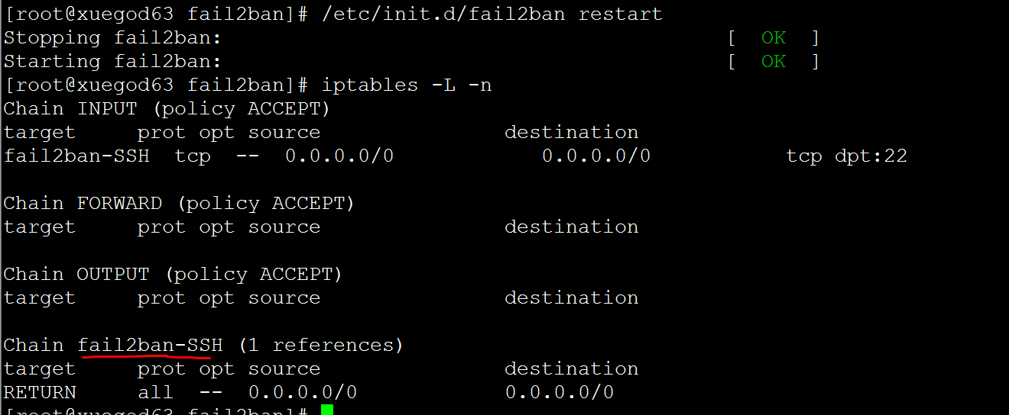会多生成一个规则链。**

**测试：故意输入错误密码3次，再进行登录时，会拒绝登录**

**[root@xuegod64 ~]# ssh 192.168.1.63**

**root@192.168.1.63's password:**

**Permission denied, please try again.**

**root@192.168.1.63's password:**

**Permission denied, please try again.**

**root@192.168.1.63's password:**

**Permission denied (publickey,password).**

**[root@xuegod64 ~]# ssh 192.168.1.63**

**ssh: connect to host 192.168.1.63 port 22: Connection refused**

**[root@www.linuxidc.com ~]# iptables -L |tail -4**

**Chain fail2ban-SSH (1 references)**

**target prot opt source destination**

**DROP all -- 192.168.7.142 anywhere**

**RETURN all -- anywhere anywhere**

**[root@xuegod63 fail2ban]# fail2ban-client status#**配置好之后我们检测下fail2ban是否工作。****

**Status**

**|- Number of jail: 1**

**`- Jail list: ssh-iptables**

**#具体看某一项的状态也可以看，如果显示被ban的ip和数目就表示成功了，如果都是0，说明没有成功。**

**[root@xuegod63 fail2ban]# fail2ban-client status ssh-iptables**

**Status for the jail: ssh-iptables**

**|- filter**

**| |- File list: /var/log/secure**

**| |- Currently failed: 0**

**| `- Total failed: 3**

**`- action**

**|- Currently banned: 1**

**| `- IP list: 192.168.1.64**

**`- Total banned: 1**

**查看fail2ban的日志能够看到相关的信息**

**[root@xuegod63 fail2ban]# tail /var/log/fail2ban.log**

**2015-03-03 19:43:59,233 fail2ban.actions[12132]: WARNING [ssh-iptables] Ban 192.168.1.64**

**需要注意的四点：**

**1、如果做错了，想清空一下记录，还原：**

**只需要把 > /var/log/secure 清空就可以了。**

**service fail2ban restart**

**2、另外如果后期需要把iptables清空后或iptables重启后，也需要把fail2ban重启一下。**

**3、如果修改ssh默认端口22为2015后 。 配置fail2ban来监控sshd服务**

**需要修改配置文件：**

**[root@xuegod63 fail2ban]# vim jail.conf**

**#修改iptables动作中的端口号。 默认为ssh。**

**改：port=ssh 为 port=2015  
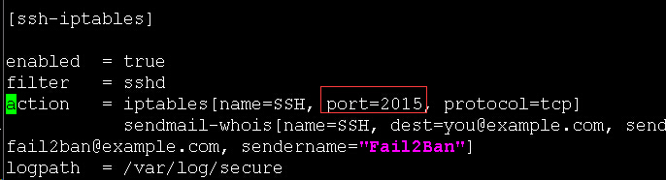[root@xuegod63 fail2ban]# vim /etc/fail2ban/action.d/iptables.conf #修改动作文件中默认端口号。 改： port=ssh 为port=2015  
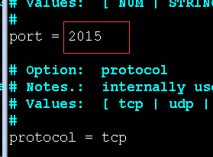**

**重启服务即可**

**4、如果想要使用fail2ban发送告警邮件，请确保系统的邮件服务能够正常发送邮件！**

**可以发一封测试邮件到指定邮箱来测试下：**

**echo “test mail”|mail -s test cat@xuegod.cn**

**补充：**

**1、通过shell脚本来防止暴力破解ssh**

**通过自定义的shell脚本来防护安全**

**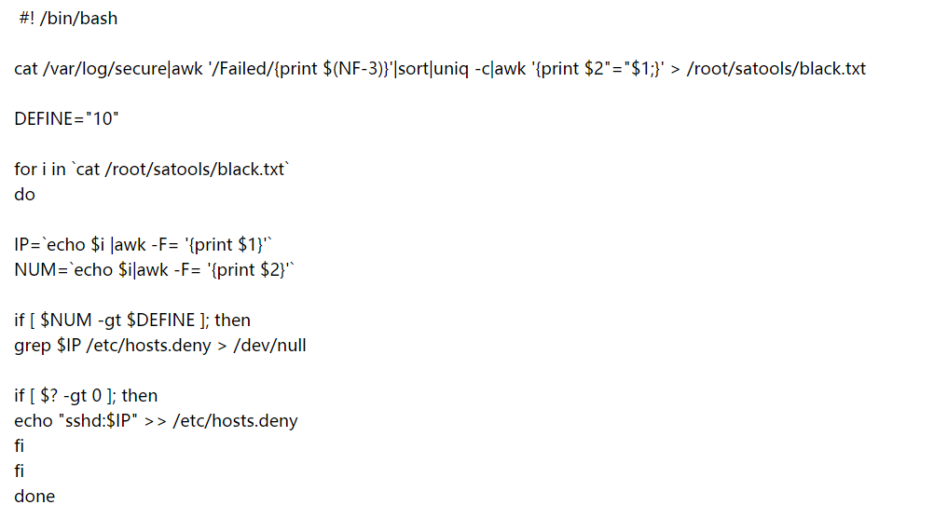**

**2、通过pam 模块来防止暴力破解ssh**

**[root@xuegod63 ~]# vim /etc/pam.d/sshd**

**在第一行下面添加一行：**

**auth required pam\_tally2.so deny=3 unlock\_time=600 even\_deny\_root root\_unlock\_time=1200**

**说明：尝试登陆失败超过3次，普通用户600秒解锁，root用户1200秒解锁**

**手动解除锁定：  
查看某一用户错误登陆次数：  
pam\_tally –-user  
例如，查看work用户的错误登陆次数：  
pam\_tally –-user work  
清空某一用户错误登陆次数：  
pam\_tally –-user –-reset  
例如，清空 work 用户的错误登陆次数，  
pam\_tally –-user work –-reset**

**3、denyhosts 软件防护**

当我们的服务器对外提供服务的时候，难免的会受到其他用户的扫描和试图登录的操作，以侵入服务器，这样不仅会浪费系统的资源，有可能还会被其他用户进行N多次尝试后登录系统，对系统造成破坏影响业务系统的正常运行。DenyHosts是一个使用python编写的脚本文件，通过运行这个脚本（可以通过命令行运行、计划任务或者是作为服务运行）可以有效的阻止对SSH服务器的攻击。DenyHosts具有如下特性：

1. 对/var/log/secure日志文件进行分析，查找所有的登录尝试，并且过滤出失败和成功的尝试。

2.记录下所有失败的登录尝试的用户名和主机，如果超过阀值，则记录主机。

3.保持对每一个登录失败的用户（存在系统中或不存在系统中的用户）的跟踪

4.对每一个可疑的登录进行跟踪。（虽然登录成功，但是有很多次登录失败的记录）

5.将可疑地址的主机加入到/etc/hosts.deny文件中。

**总结：**

**1.1、学习Linux服务前期环境准备、搭建一个RHEL7环境**

**1.2、sshd服务安装-ssh命令使用方法**

**1.3、sshd服务配置和管理**

**1.4、防止SSHD服务暴力破解的几种方式**

**作业:**

**下去查资料,安装配置denyhosts ,来防护sshd服务**